- 登录网址https://gaj.sh.gov.cn/wa/进行注册
- 注册完成登录后，在页面中选择网站及应用分类，点击下一步
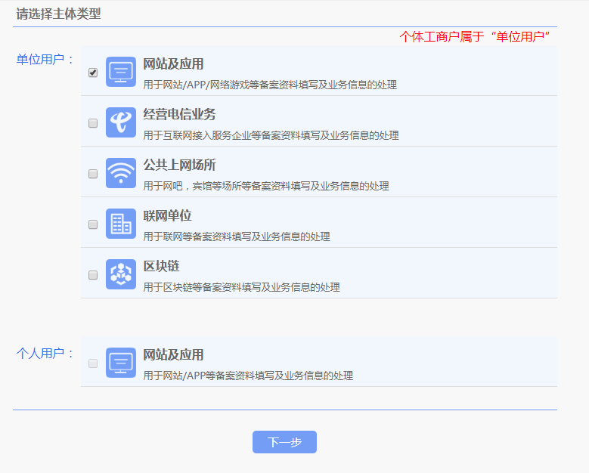
- 如果已经在阿里云有过备案的，直接勾选阿里云后，点击进行认证
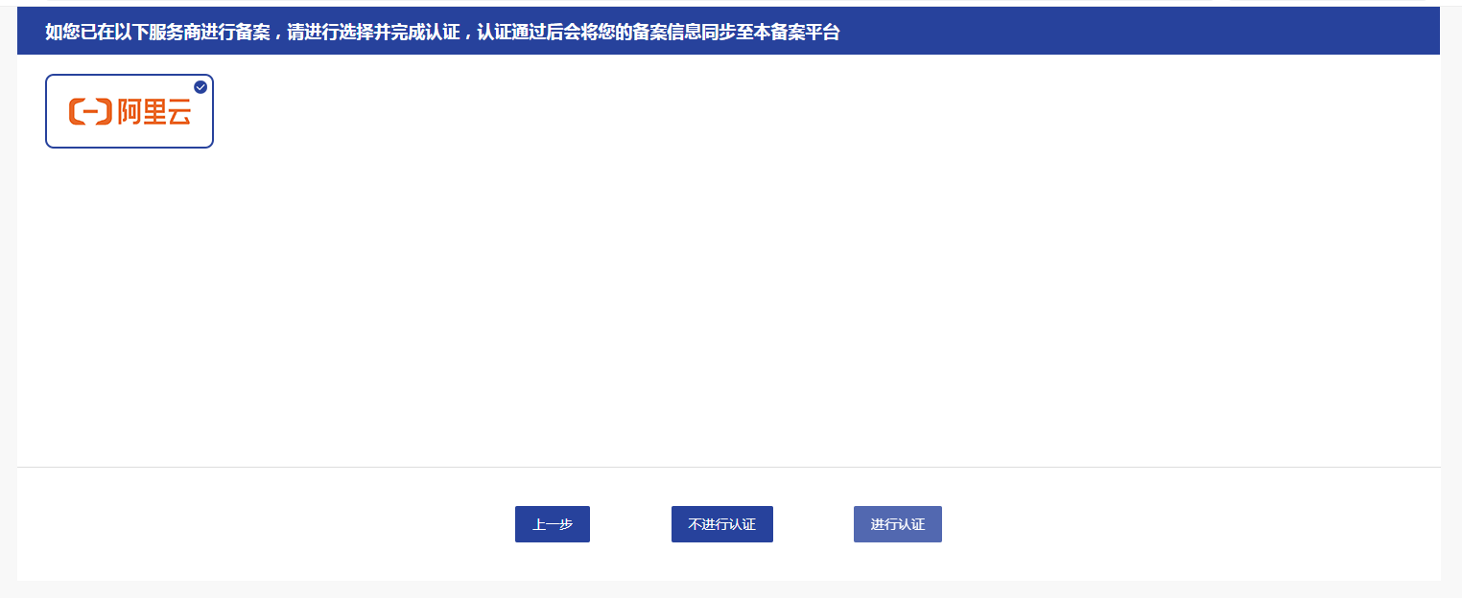
- 输入阿里云备案是的公司名称及营业执照，点击下一步
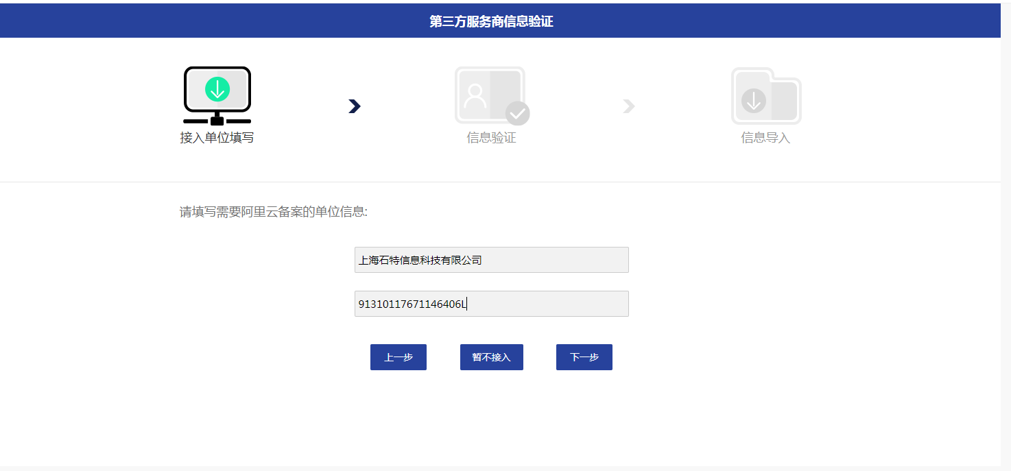

- 输入阿里云备案时的主办单位负责人信息（即法人信息），填写完成，点击确认
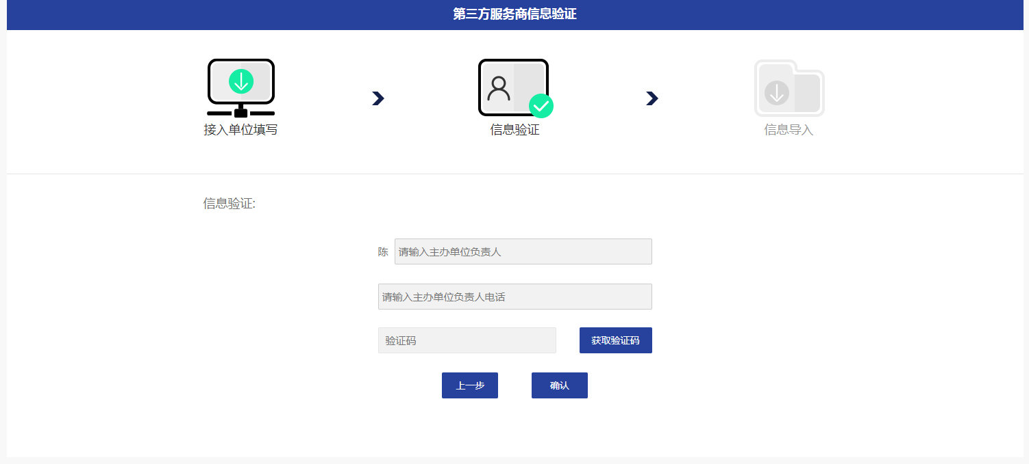
- 提示成功，点击登录
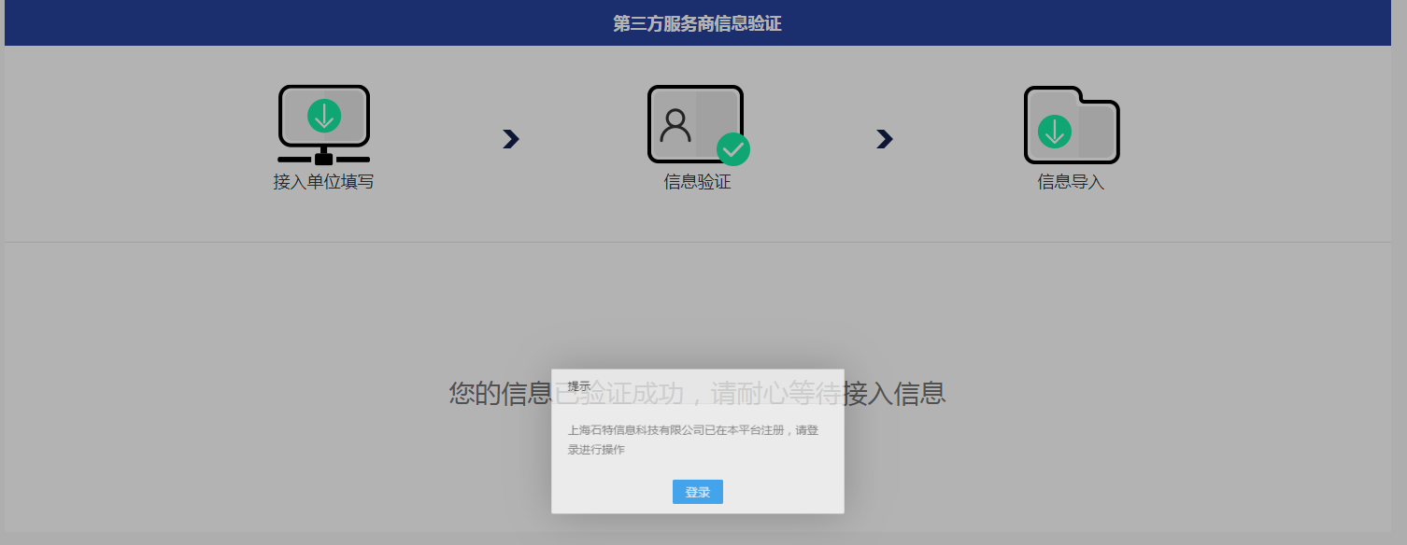
- 提示绑定微信号，绑定完成后，再次登录
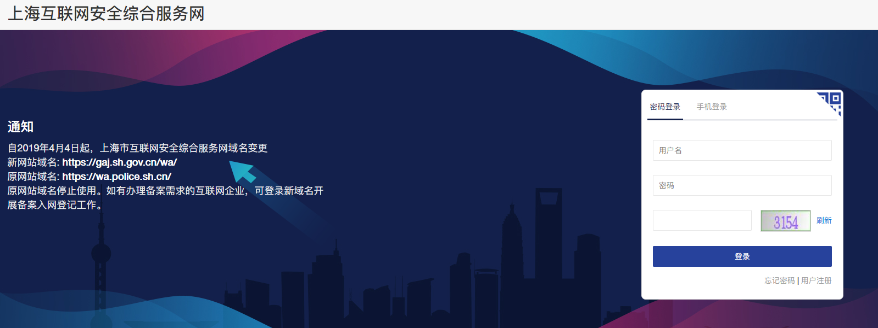
- 登录完成后，上传营业执照和法人身份证正反面，补充相关信息，完成后，点击保存

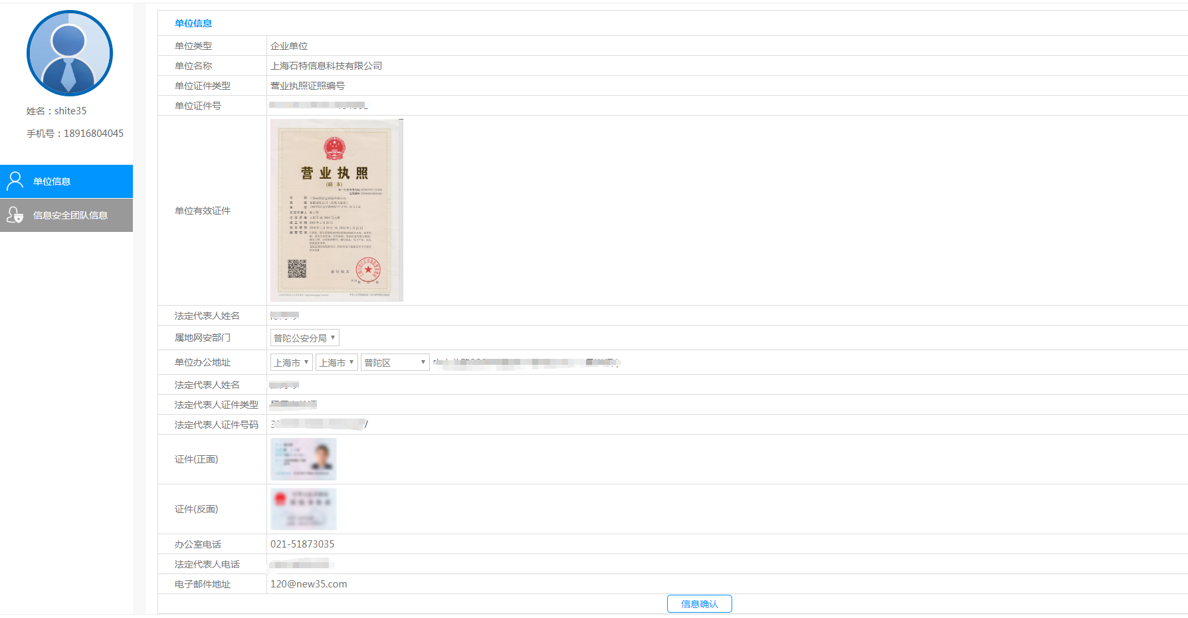
- 系统提示，请填写信息安全团队，点击确然，跳转团队页面，进行填写，填写完成，保存
- 点击顶部网站及应用
- 点击备案信息
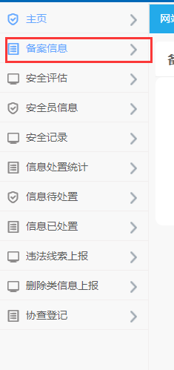
- 选择显示的信息，点击修改，补充剩余内容后，提交审核即可
